1. Luni 19 octombrie

* Care este cel mai important lucru pe care vrei sa îl îndeplinești săptămâna aceasta?

O nouă zi de luni, o nouă săptămână!

Probabil ți se pare că sunt atâtea de făcut și prea puțin timp, dar hai să ne focusăm pe ceea ce este contează, să prioritizăm și să ne ducem planurile la bun sfârșit.

Care este cel mai important lucru pe care vrei să îl îndeplinești săptămâna aceasta?

Nu uita un lucru: chiar dacîă luna se schimbă seară de seară, ea nu își modifică de fapt forma.

Așadar, tu ești la fel de minunată și de glorioasă în fiecare zi!



1. Marti 20 octombrie: Ce iubesti cel mai mult la tine?

Ești frumoasă!

Uită-te în oglindă și repetă asta cu dragoste față de tine, față de corpul tău.

Ești minunată!

Fiecare om este înzestrat, fiecare om este special și unic!

Tu ce iubești cel mai mult la tine?

Să fie părul? Ochii? Ceva ce faci foarte bine?

Parchezi cu spatele în locuri strâmte? Foarte bine! Iubește-te pentru asta!

Pregătești cina în timp record? Super! Cine nu și-ar dori o asemenea abilitate?

Gândește-te puțin și scrie primul lucru care îți vine în minte despre ceea ce iubești la tine.



1. Miercuri: Imagineaza-ti ca ai o bagheta magica, ce anume ai schimba in viata ta?

Când eram mică îmi doream foarte mult să am o baghetă magică și să îmi îndeplinesc toate dorințele…

Anii au trecut, am crescut, dar și acum mi-aș dori să am acea baghetă, să fac \*poof\* și să schimb unele lucruri.

Uneori ne dorim schimbări rapide, nu avem răbdare sau nu vrem să trecem prin anumite situații.

Imaginează-ți că ai o baghetă magică, ce anume ai schimba în viața ta?



1. Joi: Cui trebuie sa ii trimiti iubire/apreciere multa astazi?

Sunt momente când suntem atât de prinși în tumultul cotidian că uităm să ne așezăm un pic și să ne gândim la cât de norocoși suntem, dintr-un motiv sau altul.

Poate mama îți gătește felul tău preferat, poate o prietena te ajută și este lângă tine ori de câte ori ai nevoie.

Oricare ar fi motivul, acele persoane din viața ta cărora le ești recunoscătoare, pe care le iubești, merită astăzi și în fiecare zi câte un gând plin de apreciere/iubire din partea ta.

Oprește-te un minut, respira! Acum, cui trebuie sa îi trimiți gândul acela

1. Vineri: Care sunt 3 lucruri pentru care esti recunoscatoare din ce ai trait saptamana aceasta?

Fiecare zi este o binecuvântare!

Sunt zile când întânlim oameni care ne uimesc și ne surprind în mod plăcut sau când ni se întâmplă lucruri la care nu ne așteptăm.

Deși uneori poate că nu pare să fie, sigur undeva Universul a avut un motiv să așeze lucrurile așa.

Cum au decurs zilele care au trecut?

Pentru ce ești recunoscătoare săptămâna asta? Alege 3 lucruri.

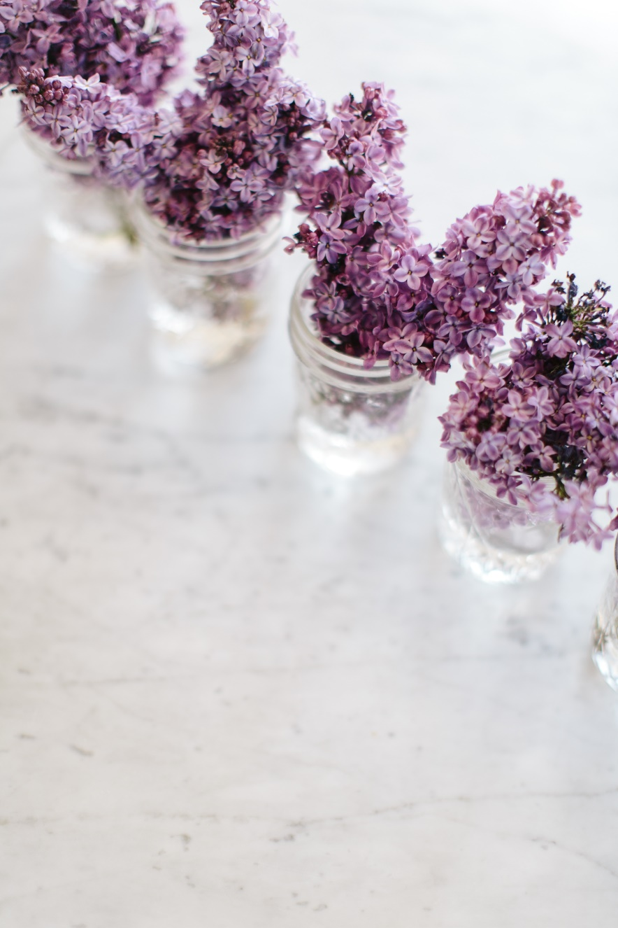

1. Sambata: Ai indeplinit lucrul ce ti l-ai propus pe saptamana aceasta? Da – Cum te recompensezi pentru reusita? Nu – Cum te putem ajuta ca sa il indeplinesti?

Este deja sâmbătă, zi de weekend, de relaxare și de retrospective.

Ai îndeplinit lucrul pe care ți l-ai propus la începutul acestei săptămâni?

Dacă totul a decurs bine și ți-ai îndeplinit obiectivul, felicitări! Cum te recompensezi pentru reușită? Fiecare victorie, oricât de mica, trebuie sărbătorită!

Dacă nu ți-a ieșit cum ai vrut, cum te putem ajuta sa îl îndeplinești? Putem face ceva pentru tine?

Împărtășește reușita sau nereușita de săptămâna asta.



1. Duminica: Cum te rasfeti?

Pentru ce este ziua de duminică? Pentru răsfăț dragile mele!

Poate o manichiură, o mască pentru un ten mai luminos, merge chiar și un pahar de vin. Orice vă relaxează și vă răsfață este bine venit.

Ce trucuri sau ritualuri de răsfăț aveți? Cât timp vă acordați vouă după o săptămână de muncă?

Mie îmi place să mă răsfăț cu o carte bună duminica, macar o oră să ma cufund în lectură și să evadez din cotidian. Este un moment de respiro bine-meritat și la care țin foarte mult.

Așa că, trips and tricks pentru răsfăț de la voi?

